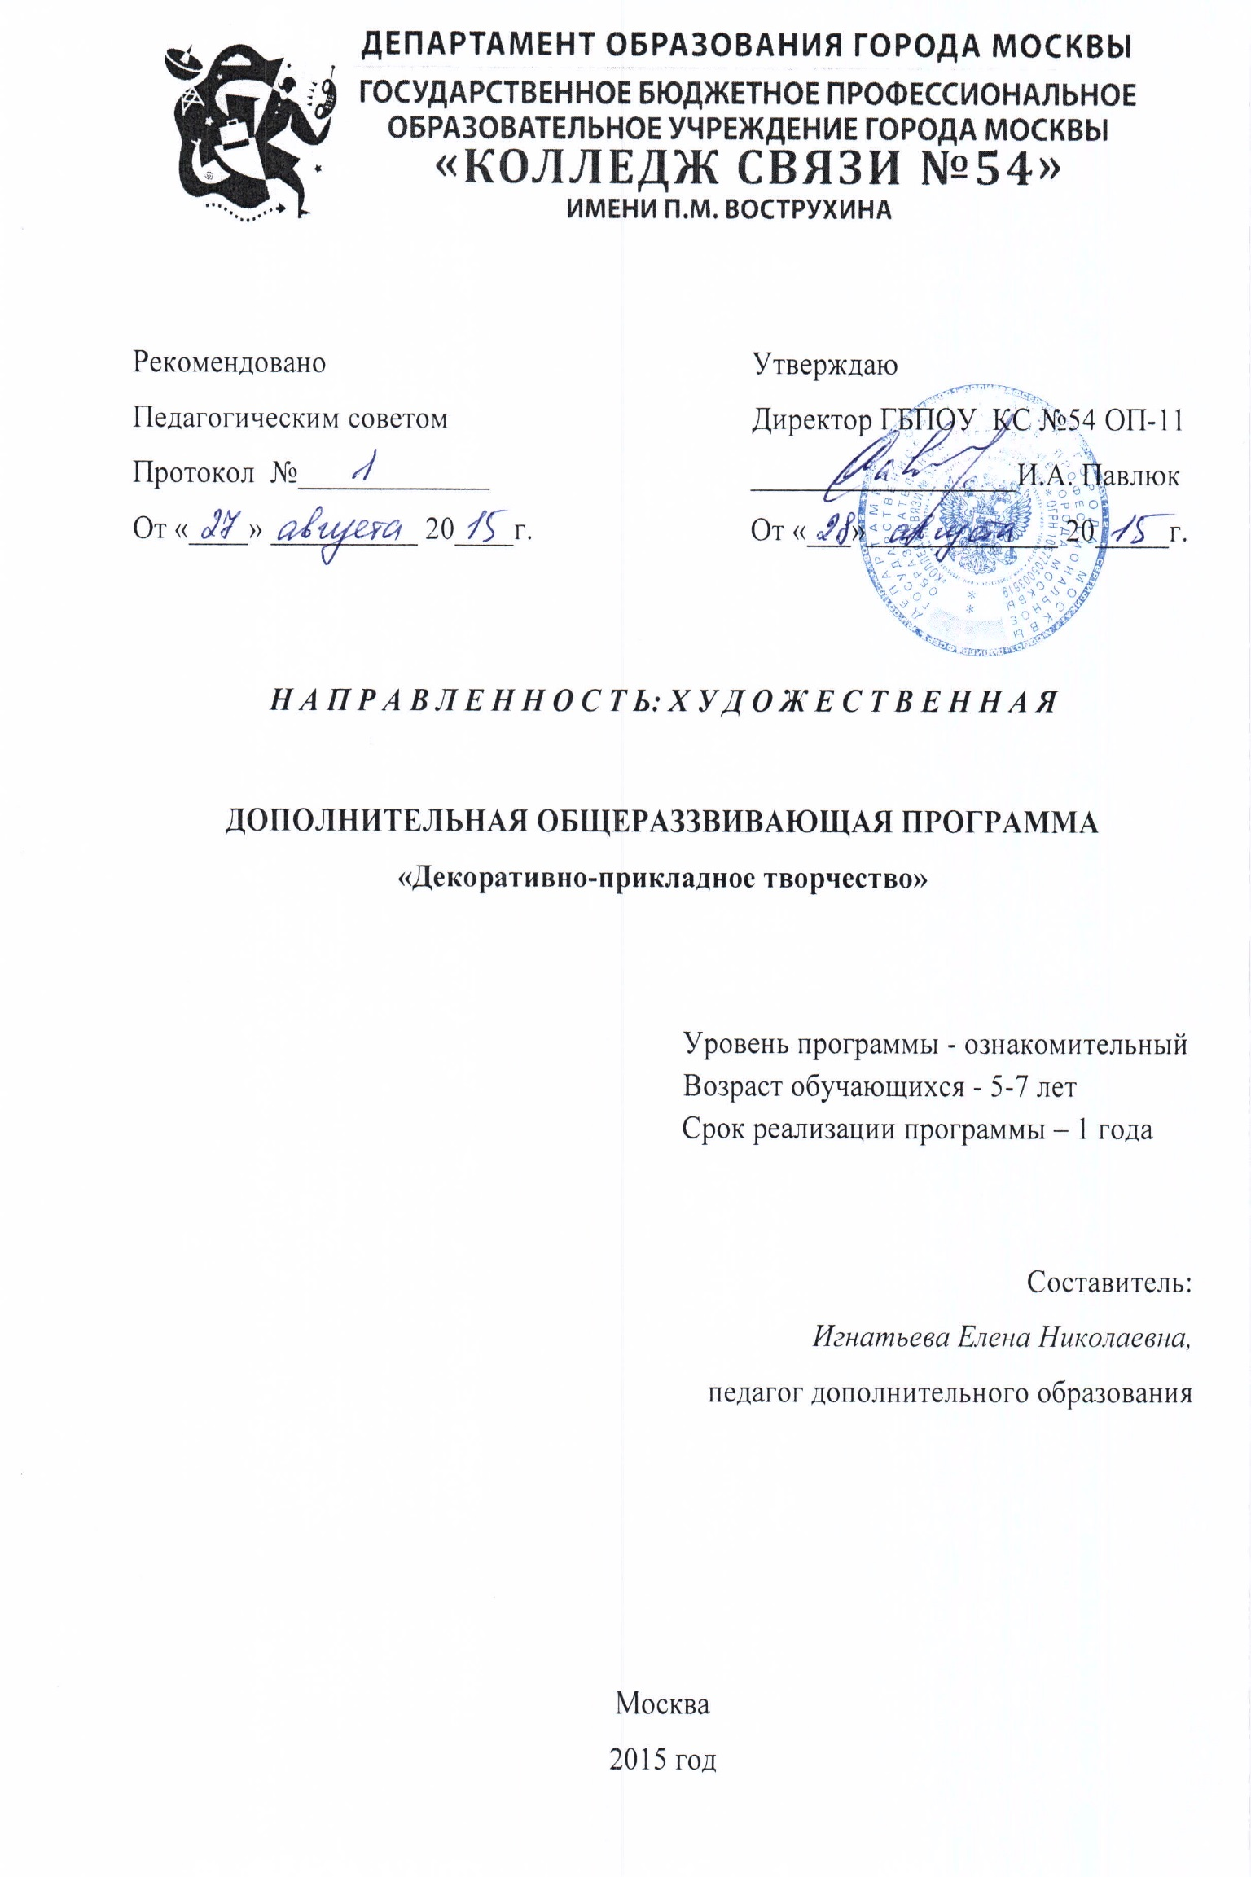

Содержание:
- Пояснительная записка………………………………………………………….3
- Учебно-тематический план ……………………………………………………..7
- Содержание ………………………………………………………………………8
- Методическое обеспечение …………………………………………………….10
- Список литературы, используемый при написании программы …………..11
- Список литературы, рекомендуемый обучающимся ……………………..12

ПОЯСНИТЕЛЬНАЯ ЗАПИСКА

Данная программа имеет художественную направленность. Программа является модифицированной на базе программы «Декоративно-прикладное творчество. Дизайн» (авторЕрмакова М.Д., педагог дополнительного образования МОУ ДО Клетнянского Центра детского творчества).
Данная программа предусматривает ознакомление с теоретическими и практическими знаниями по декоративно-прикладному творчеству в следующих областях, а именно:
- изготовление коллажей и поделок из природных материалов,
- фитодизайн (изготовление букетов и различных поделок из листьев и других природных материалов),
- засыпные картины (песок, крупа и т.д.),
- лепка из глины и специальной массы для лепки.
Детское творчество – сложный процесс познания растущим человеком самого себя и окружающего мира, способ выражения своего личностного отношения к реальности. Поэтому очень важно научить ребенка ориентироваться в окружающем мире, осуществлять жизненный выбор, опираясь на нравственные ценности, реализовывать себя в деятельности, способствующей духовному развитию, закладывая тем самым фундамент успешной жизнедеятельности воспитанника в будущем.
Общая история декоративно-прикладного творчества уходит корнями в глубокое прошлое. На протяжении всей истории человечества народное искусство было неотъемлемой частью национальной культуры.
Декоративно–прикладное искусство – это умение выполнять изделие своими руками. Художественное творчество представляет собой целостную систему, неразрывно связанную с национальной культурой и местными традициями. Виды декоративно–прикладного творчества очень разнообразны: это лепка, роспись по дереву и шёлку, вышивка, плетение кружев, изготовление игрушек, ткачество, работа с соломкой и природным материалом и многое другое. На Руси вышивкой украшали одежду, жилище, расписывали избы, из глины и теста лепили игрушки, вытканными коврами украшали комнату.
Произведения декоративно-прикладного искусства являются для человека неисчерпаемым источником эстетических переживаний и открытий.
Новизна программы состоит в том, что дети дошкольного возраста учатся основным техникам нескольких видовдекоративно-прикладного творчества: фитодизайн (в т.ч. поделки из природных материалов), лепка из глины.
Актуальность программызаключается в следующем.В наше время разные виды творчества и декора находятся на пике моды. И это не удивительно. У человека всегда была потребность в творческом самовыражении.
Познавая красоту творчества, ребенок испытывает положительные эмоции, на основе которых возникают более глубокие чувства: радости, восхищения, восторга. Образуются образные представления, мышления, воображения. Все это вызывает у детей стремление передать воспринятую красоту, запечатлеть те предметы прикладного искусства, которые им понравились, у них пробуждается и развивается созидательная активность, формируются эстетические чувства и художественный вкус, эстетическая оценка к предметам декоративно-прикладного искусства. У детей формируются разнообразные способности – как художественные, так и интеллектуальные.
Педагогическая целесообразность данной программы состоит в том, что она отвечает потребности общества в формировании компетентной, творческой личности. Освоение детьми основного содержания программы содействует развитию познавательной компетенции в области декоративно - прикладного искусства и повышению на этой основе общего уровня мотивации к обучению.
Отличительные особенности программы от уже существующих.
По сравнению с другими программами, реализуемыми в системе дополнительного образования детей по данному виду деятельности, настоящая программа отличается тем, что дает возможность обучающимся получить представление сразу о нескольких видах декоративно-прикладного творчества.
Цель программы: развитие мотивации обучающихся к занятиям различными видами декоративно-прикладного творчества, а также ознакомительное обучение таким видам творчества, какизготовление поделок из природных материалов, лепка из глины.
Реализация поставленной цели предусматривает решение следующих задач:
Обучающие:
- сформировать элементарные знания и умения в изучаемых видах декоративно- прикладного творчества;
- обучить владению различными инструментами и приспособлениями;
- научить самостоятельно изготавливать понравившееся изделие в любой технике, предусмотренной программой.
Развивающие:
- развить творческие способности, память, мышление;
- развить положительные эмоции и эстетический вкус;
- развить моторику рук, глазомер.
Воспитательные:
- воспитать аккуратность, усидчивость, трудолюбие, целеустремленность, терпение, положительное отношение к труду;
- формирование коммуникативных навыков, внимательного и уважительного отношения к педагогу и другим обучающимся.
Срок реализации образовательной программы составляет 1 год.
Программа направлена на ознакомительную подготовку обучающихся в каждом из предлагаемых в программе виде творчества.
Возраст обучающихся, участвующих в реализации данной программы, составляет 5-7 лет.
Формы и режим занятий.
Форма занятий – групповая. На занятиях используется индивидуальный подход к каждому ребенку, особенно при выполнении итоговой практической работы.
Основные формы работы в объединении:
- теоретические занятия,
- практические занятия,
- выставки, конкурсы, викторины,
- открытые уроки с родителями.
Программа может корректироваться с учетом имеющейся материально-технической базы и контингента обучающихся. Количество детей в группе -15 человек.
Обучающиеся занимаются 3 раза в неделю по 1 часу (45 минут с перерывом 15 минут). Количество учебных недель в году – 40. Таким образом, программа предполагает 120 часов годовой учебной нагрузки.
Ожидаемые результаты и способы определения их результативности.
После освоения программы обучающиеся будут знать:
- что такое декоративно-прикладное искусство,
- основные понятия и термины, используемые в предлагаемых видах техник декоративно-прикладного творчества (приложение №1),
- технику безопасности на занятиях.
Уметь:
- работать с инструментами и материалами,
- планировать порядок рабочих операций,
- работать в техниках декоративно-прикладного творчества (поделки из природных материалов, лепка из глины).
Обладать:
- устойчивым интересом к данному виду деятельности, умениями и навыками для его реализации,
- стремлением к творческому самовыражению и более высоким уровнем познавательной активности,
- развитыми художественными способностями.
Основное внимание обращается на правильность и качество выполненных работ, их эстетику и художественное совершенство.
Обязательно поощряется творческая активность и инициативность обучающихся, стремление к совершенству.
Лучшие работы экспонируются на конкурсах и выставках.
Комплектование творческого объединения проводится по собеседованию, позволяющему выявить степень первоначальной подготовки учащихся.

УЧЕБНО-ТЕМАТИЧЕСКИЙ ПЛАН.

№ п/п | Раздел | Теория | Практика | Всего
I | Вводное занятие. | 1 | - | 1
II | Материалы для занятий. | 1 | - | 1
III | Декоративные композиции из природных материалов. | 4 | 26 | 30
IV | Подготовка к праздникам. | 2 | 26 | 28
VI | Лепка из глины. | 2 | 29 | 31
VII | Масса для лепки | 2 | 26 | 28
X | Заключительное занятие. | - | 1 | 1
Итого |  | 12 | 108 | 120

Содержание.
- Вводное занятие.
Теория.Техника безопасности на занятиях. Организация занятий. Знакомство с историей декоративно-прикладного творчества.
- Материалы для занятий.
Теория.Виды и свойства природных материалов. Сбор и заготовка природных материалов с учетом их свойств.
- Декоративные композиции из природных материалов.
Теория. Подготовка необходимых природных материалов для декоративных композиций. Подготовка инструментов. Техника и последовательность выполнения работы.
Практика.Поделки из шишек и желудей (в том числе коллажи). Изготовление рамок (под фотографии, картины и т.д.). Оформление рамок в морском стиле декоративными элементами (песок, ракушки, камешки). Цветы и листья (изготовление картин и поделок из сухих листьев). Букеты из листьев (листья кленовые, дубовые, осиновые ветки). Изготовление сложной объемной композиции «Сказочный лес». Засыпка из круп (работа в рамках). Букеты из сухоцветов (в т.ч. из наборов сухоцветов для фитодизайна).
- Подготовка к праздникам.
Теория. Материалы, применяемые при декорировании, их сочетание и свойства.
Практика.Изготовление сложных объемных работ (елка из нитей и цветочной сетки; новогодний подсвечник). Декорирование елочных шаров из подручных материалов (нитки, бисер, бусины, мишура и т.д.). Изготовление елочных игрушек из подручных материалов.
- Лепка из глины.
Теория.Глина, ее свойства. Инструменты для работы с глиной. Техника лепки. Материалы: доска для работы на ней, глина, стеки, тряпка для рук, кисти, гуашь, стаканчик для воды.
Практика.Подготовка глины для лепки. Лепка солнышка, морковки, ягод и листьев в различных техниках. Лепка разноцветных ягод (спелая - красная, желтая, зеленая). Лепка фруктов и грибов. Раскрашивание изделий гуашью. Лепка дерева в осеннем наряде (рельеф).
- Масса для лепки.
Теория.Вводное занятие. Техника безопасности. Материалы и инструменты.Подготовка массы для лепки.
Практика.Изготовление поделок: листочки, ягоды, грибы, цветы. Изготовление подарочных панно. Фигурки животных. Рельефные картины.
- Заключительное занятие.
Подведение итогов года. Выставка лучших работ в различных техниках декоративно-прикладного творчества.

Методическое обеспечение программы.
При реализации программы в учебном процессе используются методические пособия, дидактические материалы, фото и видео материалы, специальная литература, материалы на компьютерных носителях.
Теоретические занятия проводятся с использованием элементов активных форм познавательной деятельности в виде бесед, диспутов, вопросов и ответов. Используются:
- словесные методы обучения –в видеобъяснений, рассказов, бесед, диалогов, консультаций;
- методы проблемного обучения - в виде проблемного изложения материала, постановки проблемного вопроса;
- наглядные методы обучения - в виде демонстраций.
Практическое занятие проводится как занятия с использованием элементом активных форм познавательной деятельности в виде самостоятельной деятельности, соревнований, конкурсов, игр. Используются:
- словесные методы в виде объяснения;
- наглядные методы в виде показа;
- игровые методы.
Итоговые (заключительные) занятия объединения проводятся в форме выставок лучших работ в различных техниках исполнения, конкурсов, викторин.
Материально-техническое обеспечение программы:
Для реализации программы необходимо:
- столы для обучающихся,
- стол для педагога,
- компьютер (для демонстрации учебного материала),
- инструменты (ножницы, линейки, карандаши и т.д.),
- шкаф для хранения материалов, используемых на занятиях по декоративно-прикладному творчеству.

Список литературы.

- Т.А.Кузьмина, Е.В.Четина. Декоративные бутылки и вазы своими руками– Ростов н/Д.: Феникс, 2006.
- Дадашова З.Р. Разные сувениры ООО «АСТ-ПРЕСС КНИГА», 2013.
- Пыльцына Е. Азбука плетения макраме. Ростов н/Д: Изд-во «Проф- Черныш Пресс», 2000.
- Современныйквиллинг /ГудрунШмитт, пер. с нем. Е.Г.Сас. – Москва: Астрель, Кладезь, 2013.
- Федотов Г.Я. Плетение из сухих трав. – М.: Изд-во Эксмо, 2005.
- Магия бумажных лент / Анна Зайцева. – М. :Эксмо, 2013.
- Т.Б. Несмиян. Аксессуары и бижутерия своими руками.
- В.В. Шалда Цветы из ткани для любимой мамы . М.: АСТ; Донецк: Сталкер, 2005.
- Александрова М.Г. Ракушки. – М.: АСТ-ПРЕСС КНИГА, 2011.
- Курочкина Лариса. Быстрый квиллинг. ООО «АСТ-ПРЕСС КНИГА», 2013.
- М.В.Душин, В.Н. Куров. Природные дары для поделок и игры. Популярное пособие для родителей и педагогов. Ярославль «Академия холдинг», 2000.
- Малышев И.В. Поделки из природных материалов. – М.: АСТ-ПРЕСС,1999.
- Анна Эм. Оригами. Минск : Харвест,2010.
- Докучаева Н.Н. Мастерим бумажный мир. ЗАО «Валери СПб»,1997
- Пудова В. , Лежнёва Л. Игрушки из природный материалов. СПб.: «Валери СПб», 1998.
- Бондарь Е. Ю. 100 поделок из яиц. Ярославль: «Академия развития», 2000.

Список литературы, рекомендуемый детям.
- Изобразительное искусство : декоративно-прикладное искусство в жизни человека : учеб. Для 5 кл. общеобразоват. Учреждений / Н.А.Горяева, О.В.Островская; под ред. Б.М.Неменского. – 6-е изд. – М. : Просвещение, 2007.
- Волшебная бумага: самоучитель по технике вырезания для школьников. Шаг вперёд /З.Р.Дадашова. – Ростов н/Д: Феникс, 2012.
- Новацкая М.Н. Лепим и учимся читать. СПб: «Питер» 2014.
- Б. Гахаева Большая энциклопедия поделок . М. «Эксмо» 2013.
- Новацкая М.Н. Как лепить любую сказку СПб: «Питер» 2015.

